Приложение №2
к Договору безвозмездного оказания услуг
от «___» _______________ 2025 г. № ____
Сведения о поступивших в приют для животных
животных без владельцев и животных, от права собственности на которых владельцы отказались,
в информационно-телекоммуникационной сети «Интернет»

Фото | Дата отлова | Населенный пункт и адрес отлова | Вид,  пол,  порода | Прибли-зительный возраст | Окрас, характерис-тика волосяного покрова | Наличие ошейника (шлейки), одежды, клетки, переноски, иного транспор-тировоч-ного устройства | Особые отметины и приметы | Наличие / отсутст-вие стерили-зации / кастра-ции | Физическое состояние животного, особенности походки, передвижения, в том числе вследствие травм | Присвоенный идентификационный номер при маркировании  и чипировании | Дата и причина выбытия животного из приюта
1 | 2 | 3 | 4 | 5 | 6 | 7 | 8 | 9 | 10 | 11 | 12
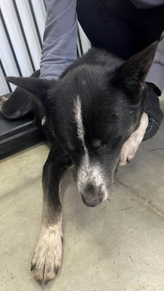 | 08.08.2025г. | Копейский ГО, ул.Короленко, д.4 | Собака,  сука,  б\п | 2г | Черно-белый | Нет | Вес 24 кг; высота в холке 50 см | Нет | Удовлетворительное | Бирка №RU18967а2b2  Чип 643075393889079  Дело №357  Карточка учета № 1
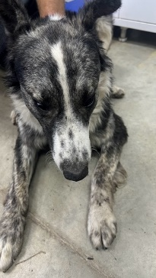 | 08.08.2025г. | Копейский ГО, ул.Короленко, д.46 | Собака,  кобель,  б\п | 2г | Черно-рыже-белый | Нет | Вес 27 кг; высота в холке 50 см | Нет | Удовлетворительное | Бирка №RU16487аа01  Чип 643037402394281  Дело №357  Карточка учета № 2
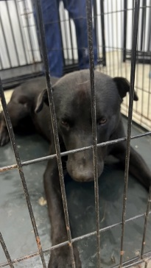 | 08.08.2025г. | Копейский ГО, ул.Гольца, д.10 | Собака,  кобель,  б\п | 2г | Черный | Нет | Вес 26 кг; высота в холке 50 см | Нет | Удовлетворительное | Бирка №RU1309419b9  Чип 643023866256566  Дело №357  Карточка учета №3
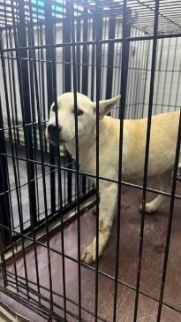 | 08.08.2025г. | Копейский ГО, ул.Короленко, д.12а | Собака,  сука,  б\п | 6м | песочный | Нет | Вес 18 кг; высота в холке 45 см | Нет | Удовлетворительное | Бирка №RU1309419b9  Чип 643067202891773  Дело №357  Карточка учета № 4
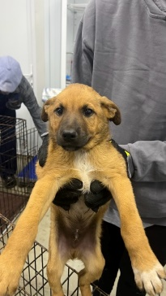 | 08.08.2025г. | Копейский ГО, ул.Короленко, д.2 | Собака,  кобель,  б\п | 2м | рыжий | Нет | Вес 4 кг; высота в холке 20 см | Нет | Удовлетворительное | Бирка №нет  Чип 643071437361475  Дело №357  Карточка учета № 5 | 11.08.2025 НВ
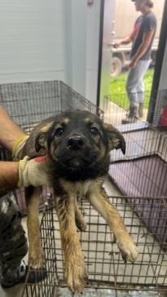 | 08.08.2025г. | Копейский ГО, ул.Короленко, д.2 | Собака,  кобель,  б\п | 2м | Рыже-черный | Нет | Вес 4 кг; высота в холке 20 см | Нет | Удовлетворительное | Бирка №  Чип 643063041409002  Дело №357  Карточка учета №6
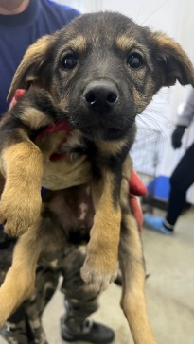 | 08.08.2025г. | Копейский ГО, ул.Короленко, д.2 | Собака,  сука,  б\п | 2м | Рыже-черный | Нет | Вес 4 кг; высота в холке 20 см | Нет | Удовлетворительное | Бирка №  Чип 643006681554209  Дело №357  Карточка учета №7
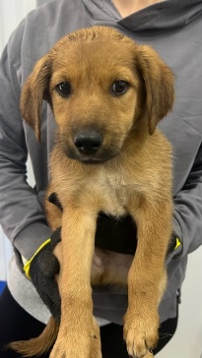 | 08.08.2025г. | Копейский ГО, ул.Короленко, д.2 | Собака,  кобель,  б\п | 2м | рыжий | Нет | Вес 4 кг; высота в холке 20 см | Нет | Удовлетворительное | Бирка №  Чип 643058103256679  Дело №357  Карточка учета №8
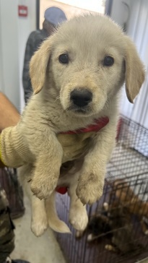 | 08.08.2025г. | Копейский ГО, ул.Короленко, д.2 | Собака,  кобель,  б\п | 2м | белый | Нет | Вес 4 кг; высота в холке 20 см | Нет | Удовлетворительное | Бирка №  Чип 643066829497877  Дело №357  Карточка учета №9
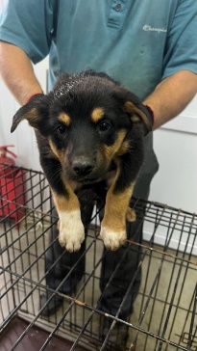 | 08.08.2025г. | Копейский ГО, ул.Короленко, д.2 | Собака,  сука,  б\п | 2м | триколор | Нет | Вес 4 кг; высота в холке 20 см | Нет | Удовлетворительное | Бирка №  Чип 643027834315569  Дело №357  Карточка учета №10 | 11.08.2025 НВ

